1. Перчатки химически стойкие латексные
Количество: 12 пар
Защитные свойства: Вн - От воды и растворов нетоксичных веществ, Нж - От растительных и животных масел и жиров
Материал перчаток: натуральный латекс
К% - степень защиты от кислот: К80 - 80%
Щ% - степень защиты от растворов: Щ40 - 40%
Внутренняя поверхность: хлопковое напыление с антибактериальными свойствами
Конструкция ладони: рельефная
Размер: 9
Гарантия на товар: со дня подписания сторонами акта приемки-передачи не менее 12 месяцев.
Товар должен соответствовать ТР ТС 019/2011 ТЕХНИЧЕСКИЙ РЕГЛАМЕНТ ТАМОЖЕННОГО СОЮЗА «О безопасности средств индивидуальной защиты»
Внешний вид товара:
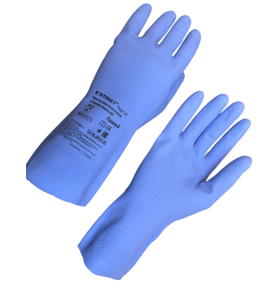

2. Нарукавники
Количество: 12 пар
Назначение: для защиты от влаги, продуктов нефтепереработки, масел и жиров, обеспечивая механическую устойчивость и защиту при работе с агрессивными средами
Материал: 100% ПВХ (поливинилхлорид)
Толщина: 0,15 мм
Длина: 45 см
Ширина: 20 см
Гарантия на товар: со дня подписания сторонами акта приемки-передачи не менее 12 месяцев.
Товар должен соответствовать ТР ТС 019/2011 ТЕХНИЧЕСКИЙ РЕГЛАМЕНТ ТАМОЖЕННОГО СОЮЗА «О безопасности средств индивидуальной защиты»
Внешний вид товара:
